Definitief verkeersbesluit opheffen parkeerschijfzone centrum Ootmarsum
Zaaknummer: 409080

Het college van burgemeester en wethouders van de gemeente Dinkelland heeft besloten een verkeersbesluit te nemen. Hierna is aangegeven om welke maatregelen het gaat, hoe ze worden uitgevoerd en welke overwegingen hieraan ten grondslag liggen.
Waar (en waarom) willen wij de maatregelen nemen?
In Ootmarsum is al meerdere jaren sprake van een toename van het aantal bezoekers en uit onderzoek is duidelijk geworden dat de balans tussen bewoners, bezoekers en ondernemers terug moet komen. Er is sprake van een gevoel van verkeersonveiligheid en er zijn te weinig mogelijkheden voor het parkeren van fietsen. Ook wordt parkeeroverlast ervaren, met name door het parkeren van bezoekers en daarmee samenhangend zoekverkeer. Om gehoor te geven aan de uitkomsten van het onderzoek zijn maatregelen in het centrum van Ootmarsum nodig. Het college heeft over deze maatregelen reeds een besluit genomen op 7 juni 2022.
Om de diverse verkeersmaatregelen te effectueren, zijn meerdere verkeersbesluiten noodzakelijk. Voorliggend verkeersbesluit beschrijft het opheffen van de huidige parkeerschijfzone in het centrum van Ootmarsum.
Overwegende:
dat de wegen gelegen in het centrum van Ootmarsum wegen zijn als bedoeld in artikel 18, lid 1 onder d van de WVW 1994 en dat gelet op dit artikel het college van burgemeester en wethouders van Dinkelland bevoegd is verkeersbesluiten te nemen voor deze wegen;
dat de parkeercapaciteit op deze wegen in de huidige situatie een parkeerregulering kent in de vorm van een parkeerschijfzone met een maximale parkeerduur van 1,5 uur, geldig op maandag tot en met zaterdag van 9.00 tot 18.00 uur;
dat de kern van het Actieplan Parkeren is dat er in de binnenstad van Ootmarsum te weinig ruimte is om de parkeervraag van alle verschillende doelgroepen (bewoners, bezoekers, ondernemers) op te vangen;
dat in het Actieplan Parkeren een prioritering tussen deze doelgroepen is opgenomen, waarbij de parkeervraag voor bewoners de hoogste prioriteit krijgt;
dat hiermee de keuze is gemaakt om de loopafstanden van de doelgroep bewoners zo kort mogelijk te maken;
dat het gevolg is dat voor de doelgroepen bezoekers en ondernemers grotere loopafstanden acceptabel zijn;
dat de huidige parkeerregulering in de vorm van een parkeerschijfzone niet strookt met de hiervoor benoemde prioritering, aangezien onder meer bezoekers in de huidige situatie overal in de parkeerschijfzone kunnen parkeren;
dat dan ook separaat aan dit verkeersbesluit een aanwijzingsbesluit op grond van de Parkeerverordening gemeente Dinkelland wordt genomen om het centrum van Ootmarsum aan te wijzen als een parkeerzone voor vergunninghouders;
dat het hierdoor noodzakelijk is om de huidige parkeerschijfzone in het centrum van Ootmarsum op te heffen;
dat separaat aan dit verkeersbesluit een verkeersbesluit wordt genomen waarbij enkele parkeerplaatsen in de binnenstad worden aangewezen als parkeerschijfzone om te voorzien in de parkeerbehoefte van bezoekers;
dat de verkeersmaatregel gerealiseerd kan worden door middel van het verwijderen van de verkeersborden E10 en E11 van bijlage 1 van het RVV 1990, inclusief de bijbehorende onderborden en de blauwe strepen;
dat gelet op artikel 12 van het BABW voor het verwijderen van de verkeersborden E10 en E11 van bijlage 1 van het RVV 1990 een verkeersbesluit is vereist;
dat gelet op artikel 2 van de WVW 1994 de verkeersmaatregel strekt tot het voorkomen of beperken van door het verkeer veroorzaakte overlast, hinder of schade alsmede de gevolgen voor het milieu, bedoeld in de Wet milieubeheer en daarmee bijdraagt aan de leefbaarheid;
dat gelet op artikel 2 van de WVW 1994 het zoveel mogelijk waarborgen van de vrijheid van het verkeer in het geding komt bij het treffen van deze verkeersmaatregel en dat dit gelet op voorgaande argumentatie van ondergeschikt belang wordt geacht.
Advies politie
In het Besluit Administratieve Bepalingen inzake het Wegverkeer (artikel 24 BABW) staat dat wij over dit besluit overleg moeten voeren met de politie. Wij hebben de verkeersadviseur van politie-eenheid Oost Nederland, district Twente, om advies gevraagd. Hij bracht over dit verkeersbesluit een positief advies uit.
Reacties
Aan iedereen is de kans geboden om een reactie te geven op het concept verkeersbesluit. Het concept verkeersbesluit is voor twee weken ter inzage gelegd (30 augustus 2022 tot en met 12 september 2022). Tijdens de ter inzagelegging van het totaalplan zijn acht reacties ingediend die betrekking hebben op één of meerdere (verkeers)besluiten. Deze reacties hebben niet geleid tot een wijziging van voorliggend verkeersbesluit.

Het besluit:
Door middel van het verwijderen van de verkeersborden E10 en E11 van bijlage 1 van het RVV 1990, inclusief de bijbehorende onderborden en de blauwe strepen, de huidige parkeerregulering in de vorm van een parkeerschijfzone in het centrum van Ootmarsum (zie situatieschets) op te heffen.
Situatieschets (op te heffen parkeerschijfzone):
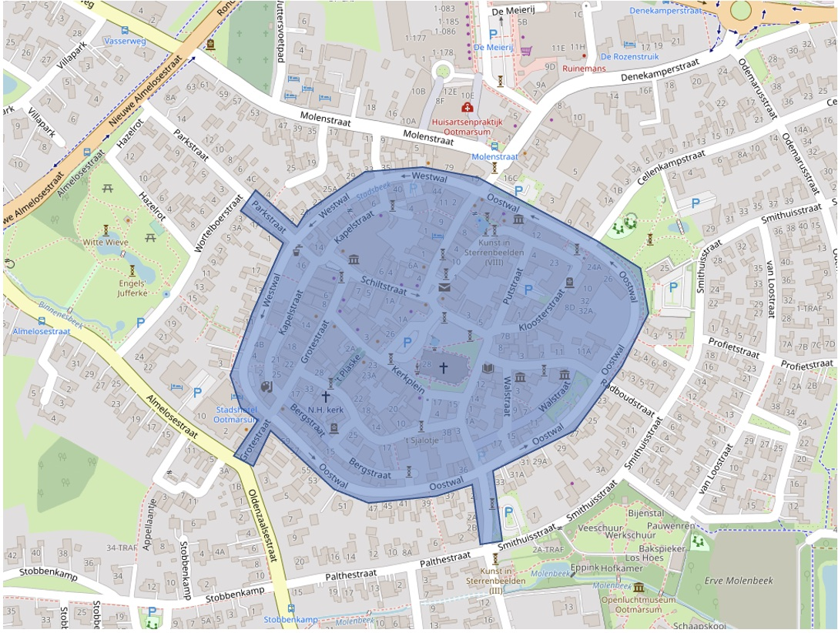
Dinkelland 21 december 2022
Burgemeester en wethouders van Dinkelland
Namens deze,
W. Lijzenga
Teamcoach afdeling Openbare Ruimte
Bezwaar
Ingevolge artikel 7:1 van de Algemene wet bestuursrecht kunnen belanghebbenden tegen dit besluit een bezwaarschrift indienen bij het college van burgemeester en wethouders van Dinkelland. Dat kan schriftelijk aan:

Postbus 11, 7590 AA Denekamp (of per e-mail aan: info@dinkelland.nl).
Een bezwaarschrift moet gemotiveerd zijn en moet worden ingediend binnen een termijn van zes weken, ingaande de dag na bekendmaking van dit besluit in het blad gemeenschappelijke regeling (bekendmaking van dit besluit vindt plaats in het gemeenteblad). Bij het indienen van een bezwaar dient altijd het zaaknummer 409080 te worden vermeld.
Wie een bezwaarschrift indient kan een verzoek indienen bij de voorzieningenrechter van de Rechtbank Overijssel, Postbus 10067, 8000 GB Zwolle om een voorlopige voorziening indien onverwijlde spoed, gelet op de betrokken belangen, dat vordert. Voor de behandeling van een verzoek om voorlopige voorziening worden door de rechtbank griffierechten in rekening gebracht.

